Báo cáo khoa học:
Tìm hiểu về theHarvester
I. Đặt vấn đề
1. Tồng quan
- Cybersecurity (an ninh mạng) => công cụ thu thập thông tin (Information Gathering) thuộc loại OSINT - Tình báo Nguồn mở
- Cybersecurity (rất rộng, gồm rất nhiều thành phần, chủng loại cũng như độ rộng )
- Chúng ta có thể chia khối công việc theo như phần Tool trong Kali Linux:
- Reconnaissance (Trinh sát) – OSINT ( Nmap, TheHarvester, Recon- ng...)
- Resource Development (Phát triển tài nguyên) – chuẩn bị vũ khí thiên về hd (msfvenom, Social-Engineer Toolkit (SET) -> tạo)
- Initial Access (Truy cập ban đầu) – mạng nội bộ (Metasploit Framework, Medusa -> brute-force)
- Execution (Thực thi) – run (Metasploit thực thi hàng loạt lệnh, PsExec chạy lệnh từ xa...)
- Persistence (Duy trì) – giữ quyền truy cập (Metasploit modul tạo cửa hậu, PowerShell)
- Privilege Escalation (Leo thang đặc quyền) - Administrator/root/SYSTEM (WinPEAS)
- Defense Evasion (Trốn tránh phòng thủ) – vô hiệu hóa hoặc ẩn mình (msfvenom mã hóa xáo trộn payload)
- Credential Access (Truy cập thông tin xác thực) - Đánh cắp (Mimikatz trích xuất mk clear-text, Hashcat crack mật khẩu đã bị băm)
- Discovery (Khám phá) – nhìn (Nmap, BloodHound tìm đường min Domain admin)
- Lateral Movement (Di chuyển ngang) – nhảy (WinRM)
- Collection (Thu thập) - Tìm kiếm và gom (Find, grep -> zip, rar)
- Command and Control (Chỉ huy & Điều khiển) - giao tiếp bí mật giữa kẻ tấn công và máy nạn nhân (Metasploit cung cấp reverse shell, dnscat2 qua DSN)
- Exfiltration (Trích xuất dữ liệu) - thu thập (scp / rsync / ftp truyền file , dnscat2 gửi file chậm rãi qua các gói tin DNS
- Impact (Tác động) - phá hoại, tống tiền, hoặc làm gián đoạn kinh doanh (Ransomware)
2. OSINT ( liên quan điệp viên)
- Vòng đời (cấu trúc): yêu cầu – thu thập – xử lý – phân tích – phổ biến ( trình bày)
- Nguồn công khai: Internet công cộng (Surface Web):
- Website: Báo chí, blog cá nhân, diễn đàn (như Reddit), trang web của công ty, các bài đăng tuyển dụng.
- Công cụ tìm kiếm: Google, Bing, DuckDuckGo. Việc sử dụng các truy vấn tìm kiếm nâng cao (Google Dorks) là một kỹ thuật OSINT cơ bản.
- Mạng xã hội: Facebook, LinkedIn, Twitter (X), Instagram, TikTok. Mọi người tự nguyện chia sẻ một lượng lớn thông tin cá nhân, vị trí, sở thích, và các mối quan hệ.
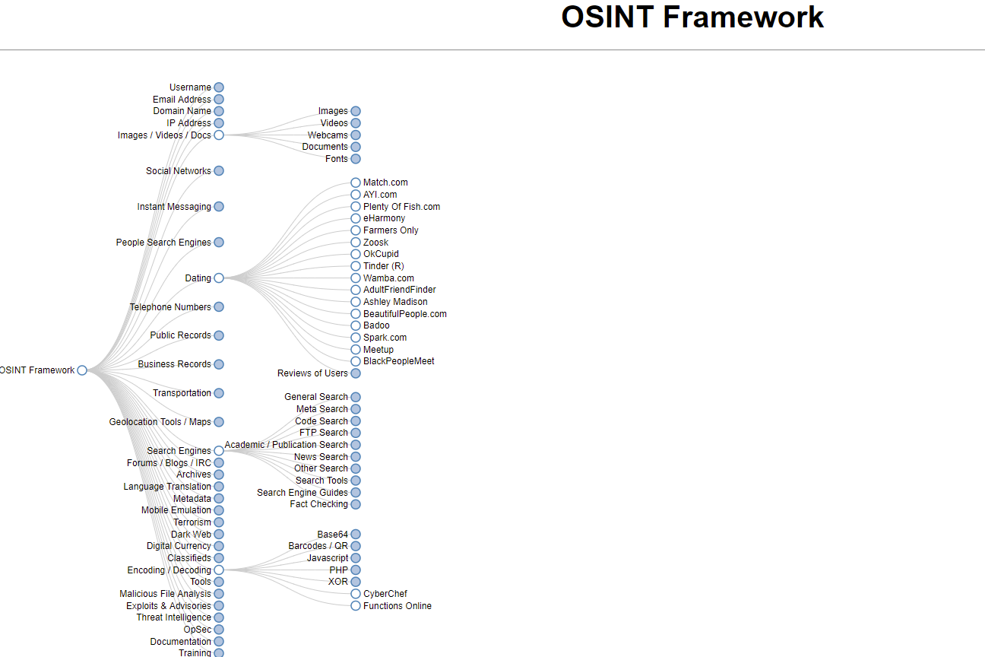
3. TheHarvester
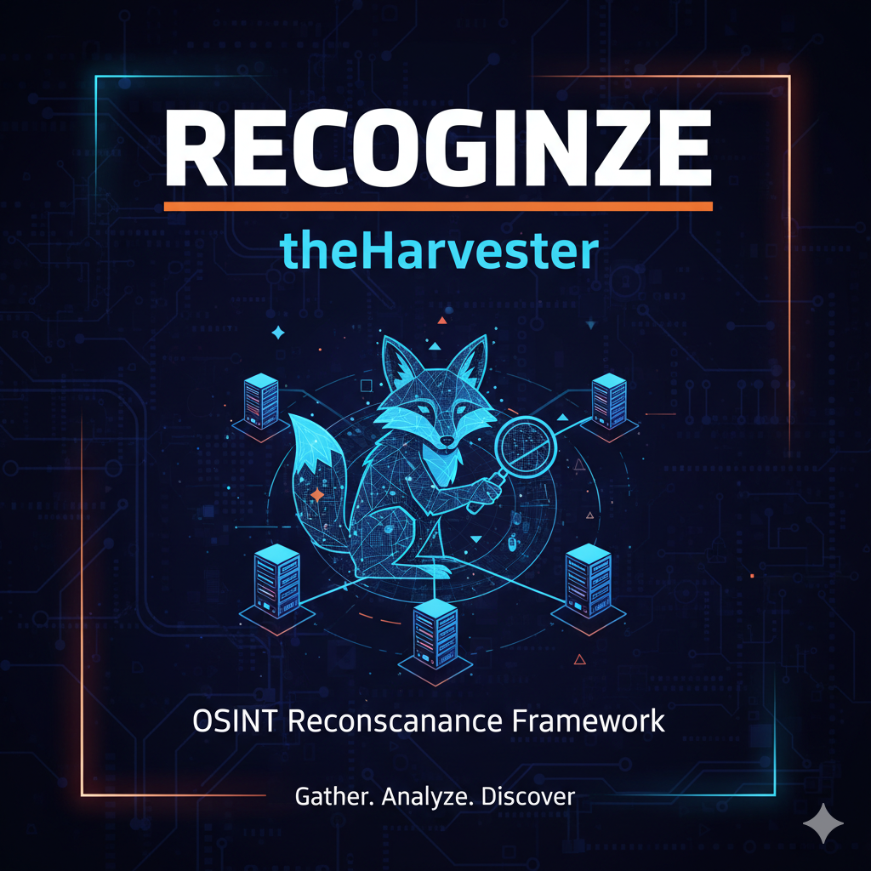
- Viết bằng python, tự động tìm kiếm thông tin cho chúng ta.
- Bản chất là tổng hợp thông tin bằng cách hỏi chứ ko hack hay scan trực tiếp, làm việc theo modules, mỗi module là 1 đoạn code để nói chuyện với 1 nguồn dữ liệu công khai cụ thể.
- Từ thụ động sang chủ động với 2 kĩ thuật chính: DNS Brute Forcing (Tấn công Vét cạn DNS) bằng cách gửi hàng ngàn truy vấn DNS đến máy chủ DNS của mục tiêu (hoặc máy chủ DNS công cộng) để hỏi: "Subdomain api.example.com có tồn tại không?"... => hđ dễ bị phát hiện. Thứ hai là kiểm tra Host Ảo (Virtual Host Discovery), hỏi cụ thể và kiểm tra có đúng subdomain đó có ko.
- Công dụng chính của The Harvester là thu thập các thông tin công khai về một mục tiêu (thường là một tên miền) từ nhiều nguồn khác nhau như:
- Google
- Bing
- LinkedIn
- Và các nguồn public khác
- Muốn ẩn danh ( ẩn IP) có thể dùng Proxy, tự động xoay vòng IP để gửi được nhiều request đến nguồn tìm kiếm.
- Các thông tin nó có thể tìm thấy bao gồm:
- Địa chỉ email: list => key entry
- Tên miền phụ (subdomains) - Địa chỉ tên miền thay thế được liên kết tới mục tiêu.
Miền chính google.com (tòa nhà) tìm căn hộ mail.google.com, drive.google.com => tìm thêm bề mặt tấn công ( rộng hơn), trỏ đến một máy chủ khác, chạy phần mềm khác => lối vào ban đầu.
Tiết lộ các dịch vụ mà đối tượng sử dụng (VPN, email,..)
- Tên máy chủ (hosts): tên miền hoặc dịch vụ bổ sung
- Các cổng đang mở (port)
- IP: ánh xạ sang tên miền, quét mạng và phân tích lỗ hổng.
II. Chi tiết công cụ
1.Hoạt động
Lệnh : theharvester -d example.com -l 500 -b google, crtsh -c
- Ban đầu nó kích hoạt module google (loop), xây dựng câu truy vấn bao gồm site:*.example.com -site:www.example.com (dùng toán tử nâng cao để tìm kiếm)
- Gửi yêu cầu đến máy chủ tìm kiếm và cào dữ liệu
- Phân tích:
+ dùng Regex để "quét" qua mã HTML này, tìm kiếm bất cứ thứ gì có dạng [tên].example.com (subdomain) hoặc [tên]@[tên].example.com (email)
+ Lấy HTML của 1 trang, chuẩn hóa (&amp; -> &...)
+ Chạy các biểu thức chính quy (regex) để tìm pattern kiểu hostname/subdomain và email có đuôi example.com.
+ Lọc, chuẩn hoá kết quả (lowercase, bỏ dấu . thừa, chuyển IDN -> punycode nếu cần). (hiểu đơn giản kq sẽ thống nhất từ nhiều cách viết thành Example.com)
- Lưu trữ tạm vào 1 danh sách.
- Tiếp tục nó sẽ kích hoạt module tiếp theo crt.sh: cũng là xây dựng câu truy vấn kết nối đến CSDL công khai crt.sh; gửi yêu cầu lấy tất cả chứng chỉ SSL/TLS đã cấp cho miền example.com. Sau đó được trả bằng 1 danh sách (JSON), lọc, trích xuất các tên miền con. Lưu trữ tạm.
- Có danh sách từ nhiều nguồn, tiến hành hợp nhất, tạo danh sách tổng và loại bỏ trùng lặp (email, subdomain)
- Giai đoạn chủ động: công cụ tương tác với máy chủ mục tiêu: gửi yêu cầu, nhận phản hồi và loại bỏ miền chết, lưu đường đi của những trang hoạt động.
- Brute-force: dùng vòng lặp khổng lồ truy vấn yêu cầu DNS này tồn tại ko? Có thì lưu IP, ko thì bỏ qua.
- Hợp nhất lần cuối, báo cáo in ra màn hình.
2. Cách dùng
- Cài đặt: kali linux sẵn, nhưng cũng có thể thủ công trên windows...
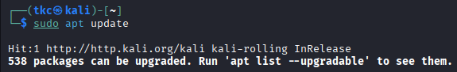

+ đầu tiên là update cái kali linux
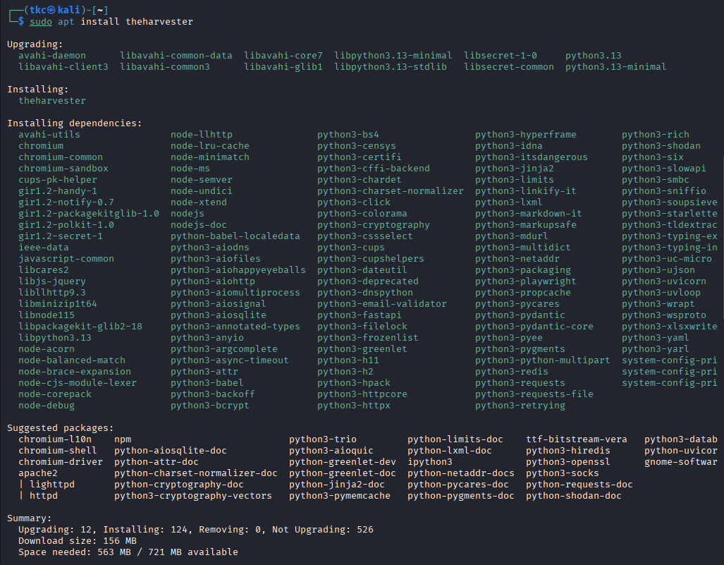
+ sau đó là cài theharvester
(Cần rất nhiều thư viện python để truy cập web, phân tích html ; thư viện API để kết nối OSINT đó, Chromium để use trình duyệt ảo (headless) thu thập thông tin web phức tạp (JavaScript)...)
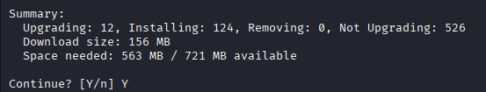
+ cứ Y (yes) thôi, nó sẽ tự cài tầm 156 MB về.
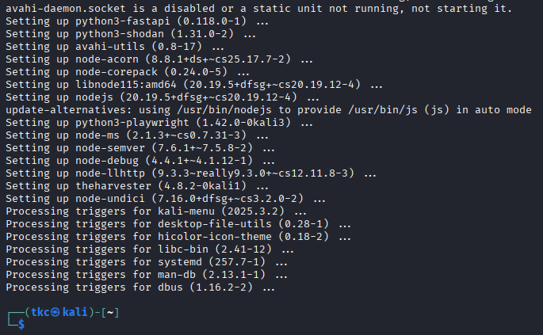
+ xong, ở đây nếu dùng HDH khác thì Prompt là:
git clone https://github.com/laramies/theHarvester.git
cd theHarvester
sudo pip3 install -r requirements.txt

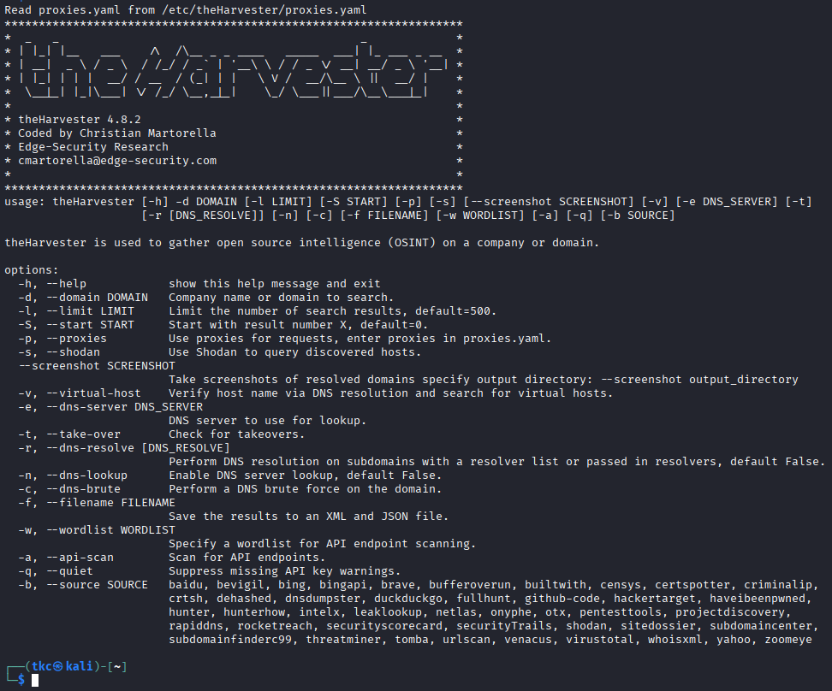
+ tiếp theo ta sẽ kiểm tra bằng lệnh theHarvester -h
- Lệnh cơ bản cho theharvester:
theHarvester -d google.com -b google
google.com là domain mục tiêu
google là nguồn tìm kiếm, có thể là google, bing, duckduckgo, yahoo, linkedin, github-code (code public chứa tên miền ...), shodan (gg dành cho hacker, quét toàn internet tìm thiết bị) , censys (tương tự shodan), virustotal (quét xem có virus ko) , crtsh (Certificate Transparency (CT) Logs, rất quan trọng, tìm qua chứng chỉ SSL, HTTPS), hunter (tìm email). Dùng một số toán tử tìm kiếm như site: filetype: inurl:
-d, --domain <domain>
-b, --source <source1,source2,...>
-l, --limit <number> Giới hạn số lượng kết quả, default là 500
-f, --output <filename> Lưu kết quả ra một file XML và JSON
-p, --proxies/ proxy cấu hình (tệp proxy)
/etc/theHarvester/proxies.yaml (dòng đầu tiên trong kết quả của bạn).
-s, --shodan: Sử dụng Shodan (một công cụ tìm kiếm thiết bị) để kiểm tra các máy chủ tìm được.
-c, --dns-brute: Tự động thực hiện "brute force" DNS (thử hàng loạt tên subdomain phổ biến) để tìm thêm các tên miền phụ.
-v, --verbose: Kích hoạt chi tiết/tiết chế độ để bổ sung nhật ký.
“KO KỂ THỨ TỰ, CHỮ H VIẾT HOA”
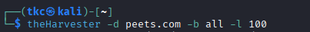
+ Đây là câu lệnh dùng Tool theHarvester để thu thập thông tin từ mọi nguồn (lâu) và kết quả....
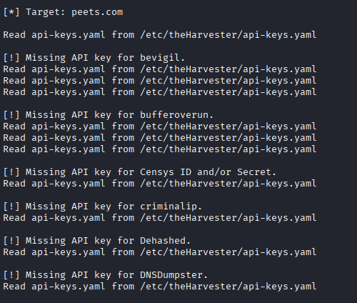

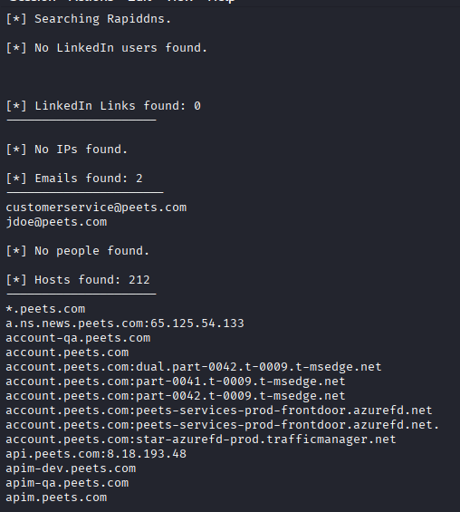
+ Nhưng muốn tìm kiếm mạnh hơn phải tạo tài khoản và lấy khóa API để các bên chấp thuận cho phép chúng ta tìm kiếm, hiện tại nếu dùng mức cơ bản ta sẽ có 2 email, 212 hosts khá giá trị, thường nếu lấy được email sẽ tấn công Phishing hoặc đoán email nhân viên phục vụ các yêu cầu sau đó. Thay vì có 1 mục tiêu ( domain) thì giờ bề mặt tấn công mở rộng ra 212 mục tiêu nữa => hoàn toàn quét lỗ hổng và tấn công chuyên biệt.

3. Mở rộng
- Add proxyl
Tìm file proxies.yaml (sudo nano/etc/theHarvester/proxies.yaml)
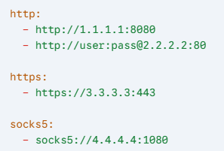
Thay http://1.1.1.1:8080 bằng proxy của bạn
Lưu file (ctrl O)
Thoát (ctrl X)
- Đặt máy chủ DNS khác để tả cứu: -e 8.8.8.8
Dùng để tăng độ chính xác tìm kiếm và ko bỏ sót subdomain cũng như ẩn log.
Khi chạy theHarvester với mode Brute-force => DNS truy vấn bị in the clear (có thể bị tấn công ở giữa)
- Kiểm tra Host Ảo
- Web server chọn site theo Host, chứ không phải theo IP
- Apache là máy chủ web 1995, NginX cho phép phục vụ nhiều tên miền của 1 IP.
- 1 máy chủ có thể chứ nhiều trang web, tức là cùng địa chỉ IP.
+ C1: Khi cần 1 trang nào nó sẽ gửi IP kèm host “trang1.com”
+ C2: http://100.100.100.10:8080 port
+ C3: reverse proxy, yêu cầu trang1.com thì gọi backend A (khác cổng).
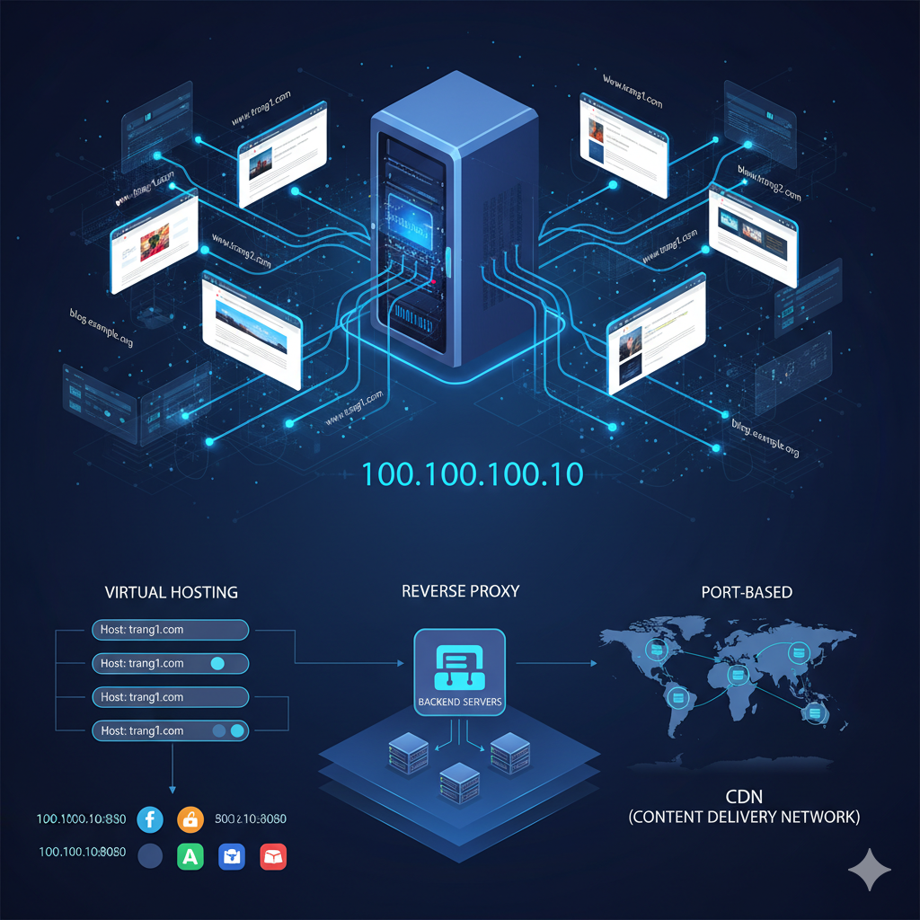
- API keys
- Sức mạnh của theHarvester nằm ở khóa API: bạn cung cấp cho Tool khóa để xác nhận và sau đó lấy được các dữ liệu quý giá cho nghiệp vụ.

